成绩管理系统

软件体系结构设计说明书

目录
1.文档简介 2
1.1 目的 2
1.2 范围 2
1.3 定义、首字母缩写词和缩略语 3
1.4参考资料 3
1.5 概述 3
2. 体系结构表示方式 3
3. 软件体系结构的目标和约束 4
3.1 结构清晰 5
3.2 支持外包开发 6
3.3 可扩展性 6
3.4 系统安全性 6
3.5 可移植性 6
4体系结构模式 6
5. 逻辑视图 7
6. 进程视图 8
6.1 学生进程视图 9
6.2 教师进程视图 10
6.3 教务进程视图 11
7开发视图 11
8.物理视图 13
9 用例视图 14

1.文档简介
本节主要是描述软件体系结构设计说明书的目的、范围、相关术语、参考资料和本文档的摘要性介绍。软件体系结构设计属于高层设计文档，是符合现代软件工程要求的概要设计。

1.1 目的
成绩管理系统软件体系结构设计说明书，将从设计的角度对系统进行综合的描述，使用不同的视图来描述其不同方面。在本小节中，将对该文档的结构进行简要的说明，明确该文档针对的读者群，指导他们正确的地使用该文档。

1.2 范围
本文档的范围限定在该软件的作用的范围之内，其影响内容包括所有和成绩管理系统有关的内部开发人员及外部合作人员。

1.3 定义、首字母缩写词和缩略语

首字母缩写词 | 全称
UI | User Interface

缩略语 | 全称
Info | Information

1.4参考资料
[1]百度文库 软件体系结构设计说明书模板 http://wenku.baidu.com/view/0fdbebc758f5f61fb7366634.html
[2]Ian Sommerville 软件工程 机械工业出版社 原书第九版

1.5 概述
本文档的组织方式，严格按照业界推崇的面向对象的软件体系设计说明书的格式。包括下列章节：
- 文档简介
- 体系结构表示方式
- 软件体系结构的目标和约束
- 体系结构模式
- 逻辑视图
- 进程视图
- 开发视图
- 物理视图
- 用例视图

2. 体系结构表示方式
软件体系结构在当前系统中起到蓝图的作用，不再赘述。
本文档采用被广泛接受的统一软件过程推荐的多种表示方式，包括用例视图、逻辑视图、进程视图、部署视图或实施视图等，这些视图包含的模型元素符合统一建模语言的规约要求，不再赘述。
本文档采用“4+1”视图模式：（4 views + 1 => architecture）
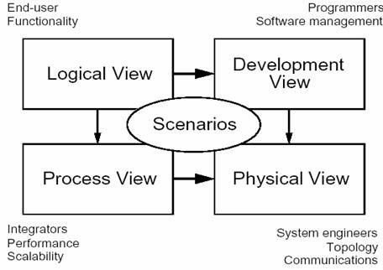
use-case

3. 软件体系结构的目标和约束
成绩管理系统担负着极大的使命，在此再次明确成绩管理系统体系机构的目标。

3.1 结构清晰
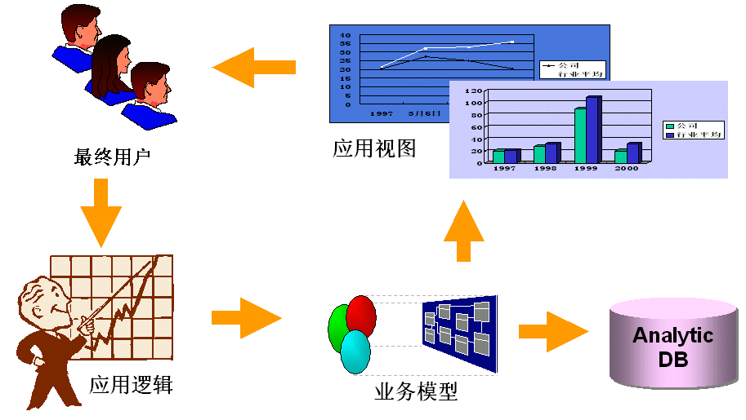

3.2 支持外包开发

3.3 可扩展性
本系统可使用动态加载的插件、顶端有抽象接口的认真设计的类层次结构、有用的回调函数构造以及功能很有逻辑并且可塑性很强的代码结构，有利于处理更大规模的业务。

3.4 系统安全性
本系统尽极大可能地保证其安全性，用户登录时有密码保护，后台管理目录可以通过更改目录名来防止攻击，全站和管理后台的IP访问限定功能可以实现访问范围的最小化，后台管理文件对访问用户身份的统一验证，从整体上限制直接输入地址访问后台文件。

3.5 可移植性
本系统采用通用的程序设计语言和运行支撑环境，以保证良好的可移植性。

4体系结构模式
本系统采用分层结构模式，分层系统体系结构有以下优点： 第一，支持基于抽象程度递增的系统设计。这允许设计者可以将一个复杂系统设计按递 增的步骤进行分解。 第二，支持扩充。因为每层至多和与之相邻的上层和下层交互，所以，改变某层的功能 最多只会影响与之相邻的其它两层。第三，支持重用。与抽象数据类型一样，只要对相邻层提供同样的接口，每层可以有很 多不同的可相互替代的实现方法。 因此，可能出现对于标准的层接口的定义可以有不同的实现方法。
分层图如下所示：（由用户界面、用户通信和身份验证、信息检索和修改、事务管理数据库四层组成）
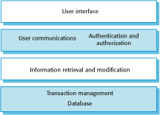

5. 逻辑视图
该系统采用分层体系结构，顶层支持用户界面，底层是系统数据库。最上层实现用户接口，UI通过Web浏览器实现；第二层提供用户接口的功能，包括允许用户登录系统的组件和确保他们使用的操作符合他们身份的检验组件，显示信息给用户的表格和菜单管理组件及核对信息一致性的数据确认组件；第三层实现系统功能并提供：实现有关系统信息安全，学生成绩管理（包括录入，更改，查询等），学生信息管理（包括添加，编辑等），系统信息设置（用户管理）；最后，最底层是数据库管理，它提供事务管理和持久的数据存储。
系统层次视图如下：
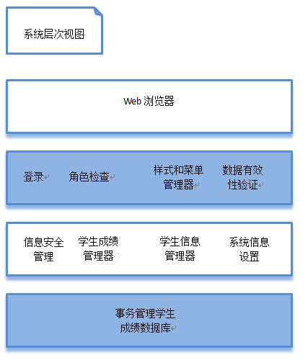
系统总共有三大功能：学生成绩管理，学生信息管理，系统信息设置。其功能模块视图如下：
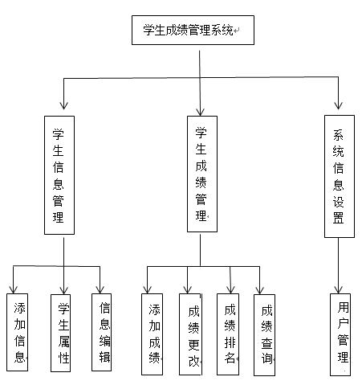

6. 进程视图
本节主要描述该软件体系结构下，系统运行态的情况。描述系统在执行时，包括哪些进程（包括线程、进程、进程组），以及它们之间是如何进行通信的、如何进行消息传递、接口如何。并且来说明如何进行组织。

6.1 学生进程视图
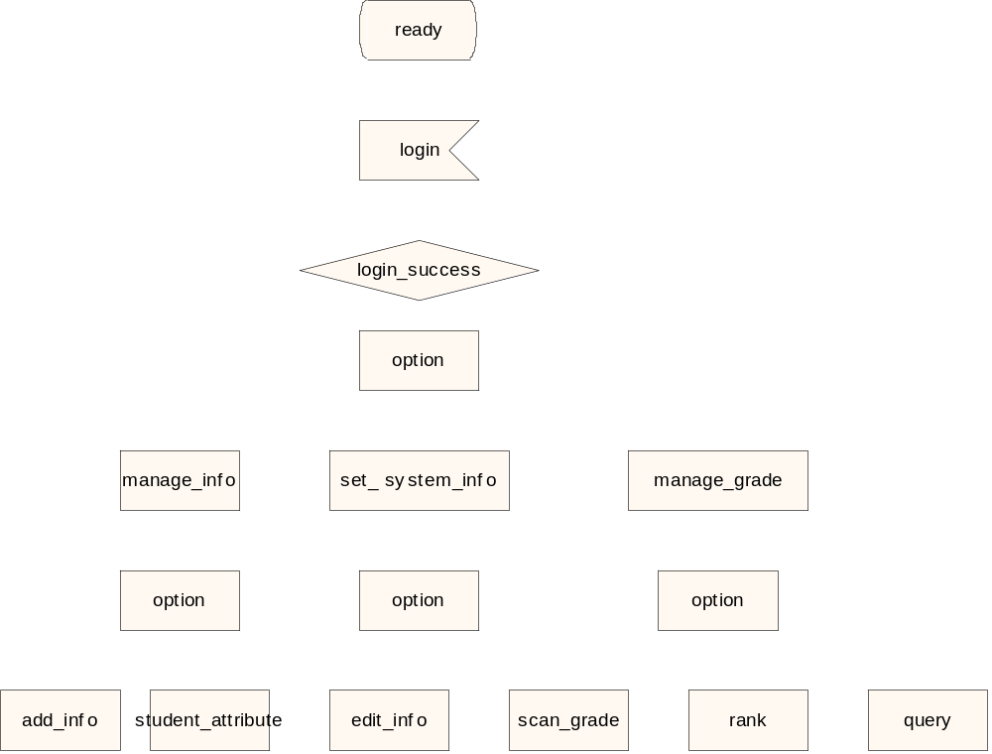
True
False

6.2 教师进程视图
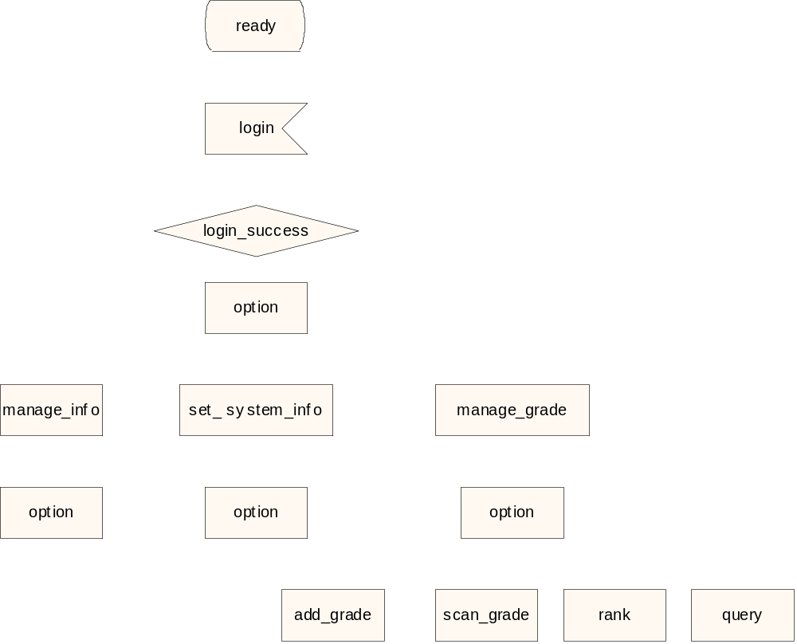
False
True

6.3 教务进程视图
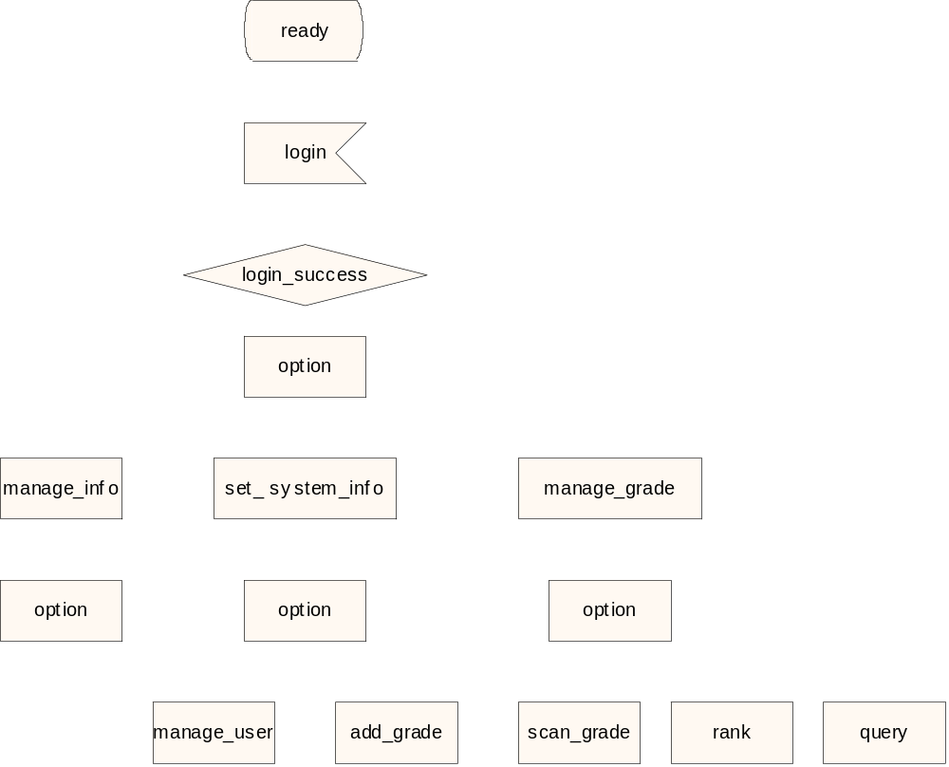
False
True

7开发视图
本节主要描述该软件系统部署后的样子，需要哪些硬件、支撑软件、网络环境。在每个物理节点上所运行的模块，它们之间是如何连接的，这些物理节点与进程之间的映射关系等等。
该系统采用分层体系结构：用户界面层、用户通信和身份验证授权层将基于MFC设计实现，信息检索和修改、事务管理将基于MySQL数据库管理系统。其系统架构的开发视图如下：
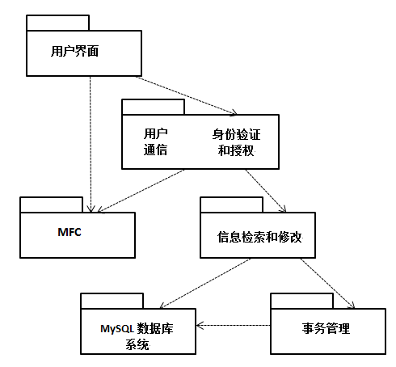
其中，桌面部分的目标程序编译的过程如下：
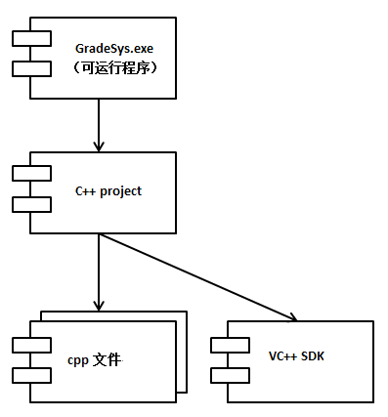

8.物理视图
该系统关于数据传输的部分采用的是C-S模型，客户端和服务器端分布在不同的机器上，客户端为学生、教师、管理员提供查询、更改、添加、删除等功能，而学生的成绩等信息放置在服务器端的数据库表格中。当用户进行操作时，向另一端发送消息，在服务器端进行处理后，将查询结果或者修改成功的确认信息返回给客户端，用户操作成功。其物理视图如下：
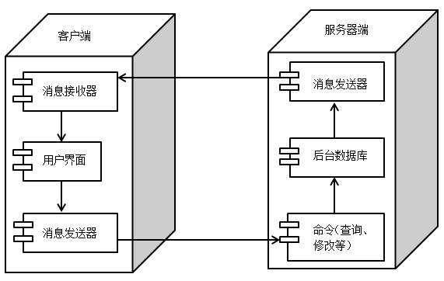

9 用例视图
